**Správa Krkonošského národního parku**

se sídlem Dobrovského 3, 543 01 Vrchlabí zastoupená PhDr. Robinem Bohnischem, ředitelem IČO: 00088455

DIČ: CZ00088455

bankovní spojení:

ko pronajímatel (dále jen „pronajímatel" či „Správa KRNAP") na straně jedné -

**BOBOLIFT s.r.o.**

se sídlem: Černohorská 265, 542 25 Janské Lázně zastoupená: Richardem Kirnigem, jednatelem

IČO: 15039641 DIČ: CZ15039641

zapsána v obchodním rejstříku vedeném u Krajského soudu v Hradci Králové pod spis. zn. C 814 jako nájemce (dále jen „nájemce")

- na straně druhé -

uzavírají podle § 2201a násl. zákona č. 89/2012 Sb., občanský zákoník, (dále jen „občanský zákoník") a podle § 27 zákona č. 219/2000 Sb. ve znění pozdějších předpisů, tuto

**NÁJEMNÍ SMLOUVU**

**č. SMLN-22-31/2022**

**Článek I. Předmět a účel nájmu**

1) Pronajímatel je podle zákona č. 219/2000 Sb., ve znění pozdějších předpisů, příslušný hospodařit s následujícími nemovitostmi, které jsou vlastnictvím České republiky

obec kat. území druh pare. č. výměra [m2] druh pozemku LV

evidence

Pec pod Sněžkou Velká Úpa II KN dle přílohy č. 1 818

a jsou zapsány u Katastrálního úřadu pro Královéhradecký kraj, katastrálního pracoviště Trutnov na výše uvedených listech vlastnictví.

2) Pronajímatel touto smlouvou pronajímá nájemci uvedené pozemky, případně části uvedených

pozemků, specifikované v příloze č.l. Přesný předmět nájmu je konkrétně vymezen v mapovém zákresu, který tvoří přílohu č.ll (dále též jen „pozemky" či „předmět nájmu") a tento je do nájmu přijímá. V příloze č. I jsou vymezeny jednak pozemky nebo jejich části, které jsou předmětem této smlouvy s odkazem na mapový zákres, přičemž je zde rovněž vymezeno využití pozemku, tj. zda je na pozemku umístěná stavba nebo zda pozemek slouží jako sjezdová trať. Všechny stávající stavby jsou ke dni podpisu této smlouvy ve výlučném vlastnictví nájemce.

3) Účelem tohoto nájmu je: provozování skiareálu a zajištění péče o přírodní biotopy na předmětných pozemcích, spočívající v:

• zajištění péče o přírodní biotopy na pronajatých pozemcích za účelem obnovy, udržení nebo zlepšení ekologického stavu těchto biotopů (dále jen „trvalé porosty"), včetně regulování výskytu invazivních rostlin, v souladu s přílohou č. IV a s cíli ochrany přírody a krajiny na území národního parku a jeho ochranného pásma podle zákona č. 114/1992 Sb., o ochraně přírody a krajiny, v platném znění,

• provozování lyžařských sjezdových tratí, včetně jejich úpravy sněžnými pásovými vozidly,

• provozování, provádění údržby, oprav a likvidace staveb tvořící funkční celek lyžařského areálu Velká Úpa (Pec pod Sněžkou), tzn. zejména lanových drah, lyžařských vleků, technického zasněžování sjezdových tratí, osvětlení, budov apod.

*strana 1*

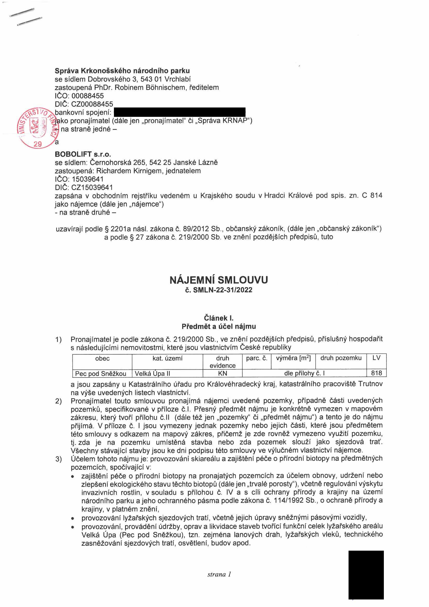

|  |  |  |  |  |  |  |
| --- | --- | --- | --- | --- | --- | --- |
|  |  |  |  |  |  |  |
|  |  |  |  |  | |  |

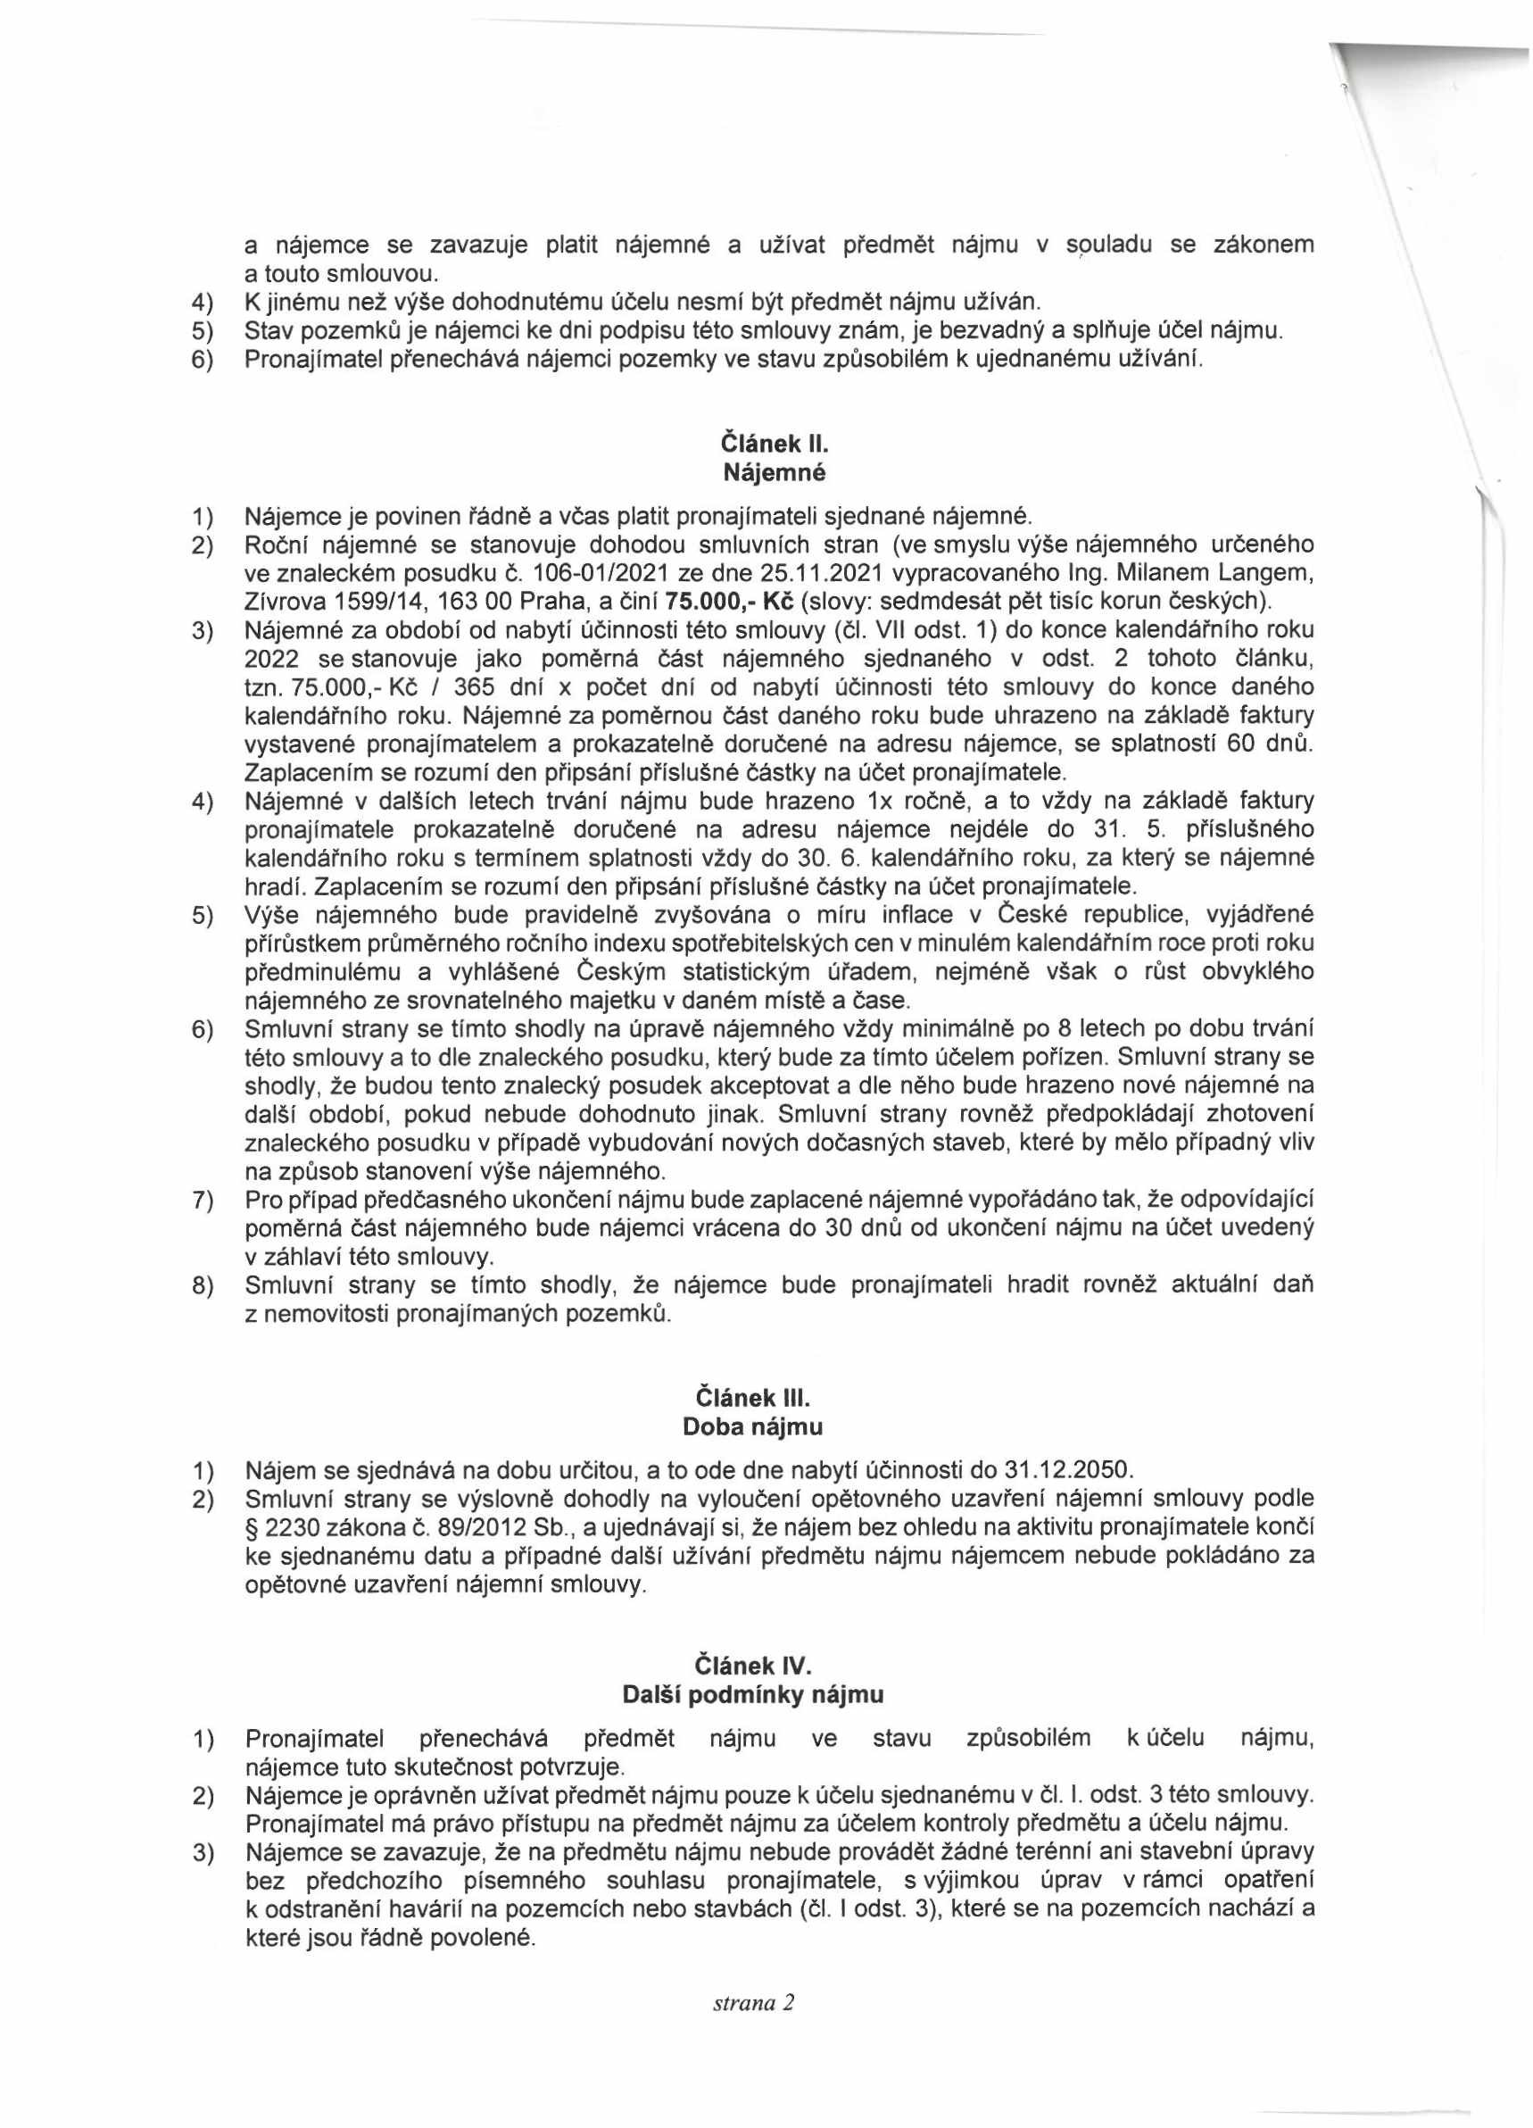

a nájemce se zavazuje platit nájemné a užívat předmět nájmu v souladu se zákonem a touto smlouvou.

4) K jinému než výše dohodnutému účelu nesmí být předmět nájmu užíván.

5) Stav pozemků je nájemci ke dni podpisu této smlouvy znám, je bezvadný a splňuje účel nájmu.

6) Pronajímatel přenechává nájemci pozemky ve stavu způsobilém k ujednanému užívání.

**Článek II. Nájemné**

1) Nájemce je povinen řádně a včas platit pronajímateli sjednané nájemné.

2) Roční nájemné se stanovuje dohodou smluvních stran (ve smyslu výše nájemného určeného ve znaleckém posudku č. 106-01/2021 ze dne 25.11.2021 vypracovaného Ing. Milanem Langem, Zívrova 1599/14, 163 00 Praha, a činí **75.000,- Kč** (slovy: sedmdesát pět tisíc korun českých).

3) Nájemné za období od nabytí účinnosti této smlouvy (čí. VII odst. 1) do konce kalendářního roku

2022 se stanovuje jako poměrná část nájemného sjednaného v odst. 2 tohoto článku, tzn. 75.000,- Kč / 365 dní x počet dní od nabytí účinnosti této smlouvy do konce daného kalendářního roku. Nájemné za poměrnou část daného roku bude uhrazeno na základě faktury vystavené pronajímatelem a prokazatelně doručené na adresu nájemce, se splatností 60 dnů. Zaplacením se rozumí den připsání příslušné částky na účet pronajímatele.

4) Nájemné v dalších letech trvání nájmu bude hrazeno 1x ročně, a to vždy na základě faktury pronajímatele prokazatelně doručené na adresu nájemce nejdéle do 31. 5. příslušného kalendářního roku s termínem splatnosti vždy do 30. 6. kalendářního roku, za který se nájemné hradí. Zaplacením se rozumí den připsání příslušné částky na účet pronajímatele.

5) Výše nájemného bude pravidelně zvyšována o míru inflace v České republice, vyjádřené přírůstkem průměrného ročního indexu spotřebitelských cen v minulém kalendářním roce proti roku předminulému a vyhlášené Českým statistickým úřadem, nejméně však o růst obvyklého nájemného ze srovnatelného majetku v daném místě a čase.

6) Smluvní strany se tímto shodly na úpravě nájemného vždy minimálně po 8 letech po dobu trvání této smlouvy a to dle znaleckého posudku, který bude za tímto účelem pořízen. Smluvní strany se shodly, že budou tento znalecký posudek akceptovat a dle něho bude hrazeno nové nájemné na další období, pokud nebude dohodnuto jinak. Smluvní strany rovněž předpokládají zhotovení znaleckého posudku v případě vybudování nových dočasných staveb, které by mělo případný vliv na způsob stanovení výše nájemného.

7) Pro případ předčasného ukončení nájmu bude zaplacené nájemné vypořádáno tak, že odpovídající poměrná část nájemného bude nájemci vrácena do 30 dnů od ukončení nájmu na účet uvedený v záhlaví této smlouvy.

8) Smluvní strany se tímto shodly, že nájemce bude pronajímateli hradit rovněž aktuální daň z nemovitosti pronajímaných pozemků.

**Článek III. Doba nájmu**

1) Nájem se sjednává na dobu určitou, a to ode dne nabytí účinnosti do 31.12.2050.

2) Smluvní strany se výslovně dohodly na vyloučení opětovného uzavření nájemní smlouvy podle

§ 2230 zákona č. 89/2012 Sb., a ujednávají si, že nájem bez ohledu na aktivitu pronajímatele konči ke sjednanému datu a případné další užívání předmětu nájmu nájemcem nebude pokládáno za opětovné uzavření nájemní smlouvy.

**Článek IV.**

**Další podmínky nájmu**

1) Pronajímatel přenechává předmět nájmu ve stavu způsobilém k účelu nájmu, nájemce tuto skutečnost potvrzuje.

2) Nájemce je oprávněn užívat předmět nájmu pouze k účelu sjednanému v čl. I. odst. 3 této smlouvy. Pronajímatel má právo přístupu na předmět nájmu za účelem kontroly předmětu a účelu nájmu.

3) Nájemce se zavazuje, že na předmětu nájmu nebude provádět žádné terénní ani stavební úpravy bez předchozího písemného souhlasu pronajímatele, s výjimkou úprav v rámci opatření k odstranění havárií na pozemcích nebo stavbách (čl. I odst. 3), které se na pozemcích nachází a které jsou řádně povolené.

*strana 2*

4) Nájemce odpovídá za škody na předmětu nájmu a trvalých porostech, které jsou součástí předmětu nájmu, které vzniknou porušením povinnosti nájemce dle této smlouvy. Nájemce je povinen pro případ škody na předmětu nájmu, za kterou odpovídá dle tohoto smluvního ustanovení, provést opatření k nápravě na své vlastní náklady. Nájemce se rovněž zavazuje provést na své náklady opatření k nápravě stavu pro případ poškození sousedních pozemků ve vlastnictví pronajímatele nebo trvalých porostů na nich se nacházejících, ke kterému dojde v souvislosti s aktivitami nájemce. Těmito ujednáními není dotčen nárok pronajímatele na náhrady podle příslušných právních předpisů (např. vyhlášky č. 55/1999 Sb., o způsobu výpočtu výše újmy nebo škody způsobené v lesích).

5) Pronajímatel neodpovídá za škody vzniklé nájemci užíváním předmětu nájmu a ani za jiné újmy bezprostředně související s jeho užíváním.

6) Nájemce není oprávněn dát předmět nájmu do podnájmu bez předchozího písemného souhlasu pronajímatele.

7) Nájemce se zavazuje obhospodařovat trvalé porosty tvořící předmět nájmu v souladu s managementovým plánem, který tvoří volně loženou přílohu č. IV této smlouvy, a provádět případné další práce v souladu s obecně platnými právními předpisy a předpisy a vyhláškami příslušných měst a obcí. Správa KRNAP si do budoucna vyhrazuje právo stanovit, příp. změnit/rozšířit způsob obhospodařování trvalých porostů na pozemcích na základě posouzení jejich aktuálního stavu. Změna prováděného způsobu obhospodařování trvalých porostů bude pronajímatelem oznámena nejméně 24 měsíců před jejím uskutečněním. Nájemce se zavazuje změny vždy akceptovat a činit opatření dle nového plánu.

8) Nájemce se zavazuje udržovat na předmětu nájmu pořádek a zavazuje se k průběžnému odstraňování veškerých odpadů na něm se vyskytujících.

9) Nájemce se zavazuje pojistit stavby umístěné na pozemcích, které jsou předmětem nájmu, na své náklady, zejména proti živelné události. V případě poškození stavby v důsledku živelné události nebude nájemce uplatňovat náhradu škody vůči pronajímateli.

10) Nájemce se zavazuje strpět věcná břemena, resp. služebnosti spojené s předmětem nájmu či další omezení vyplývající z právních předpisů. Nájemce se rovněž zavazuje strpět případná omezení výkonu nájmu např. v případě oprav, úprav nebo výstavby nové inženýrské sítě (technického zařízení) vedoucí přes pronajaté pozemky. Pronajímatel se zavazuje v této souvislosti šetřit práva nájemce a případně co nejméně omezit činnost nájemce.

11) Nájemci se zakazuje jakékoli kácení dřevin a zásah do lesních porostů bez písemného souhlasu pronajímatele. Zásahy přímo související s vlastní realizací nových dočasných staveb, tj. staveb povolených v době účinnosti této smlouvy a případná další výjimečná těžba bude provedena nájemcem na vlastní náklady jen po předchozím písemném souhlasu pronajímatele, přičemž vytěžená dřevní hmota zůstane ve vlastnictví pronajímatele.

12) Nájemce se zavazuje v souladu s oddílem třetím zákona č.289/1995 Sb., v platném znění zajistit ošetření předmětu nájmu ve smyslu § 15 a násl. zákona č. 289/1995 Sb., o lesích v platném znění (rozhodnutím orgánu státní správy lesů o odnětí či omezení předmětných pozemků z kategorie pozemků určených k plnění funkcí lesa.

13) Rozhodne-li příslušný orgán státní správy o uložení pokuty pronajímateli v souvislosti s porušením zákonných povinností, ke kterým došlo jednáním nebo opomenutím nájemce dle této nájemní smlouvy, je nájemce povinen zaplatit pronajímateli částku ve výši uložené pokuty do 3 dnů od právní moci rozhodnutí.

14) Nájemce se zavazuje postupovat při budování nových dočasných staveb, tj. staveb povolených v době účinnosti této smlouvy, s maximální šetrností, tak aby nedošlo ke škodám na trvalých porostech nebo pozemcích, které nejsou předmětem nájmu. Pro případ poškození sousedních pozemků ve vlastnictví pronajímatele nebo trvalých porostů na nich se nacházejících, ke kterému dojde v souvislosti s aktivitami nájemce, se nájemce zavazuje provést na své náklady opatření k nápravě stavu. Těmito ujednáními není dotčen nárok pronajímatele na náhrady podle příslušných právních předpisů (např. vyhlášky č. 55/1999 Sb., o způsobu výpočtu výše újmy nebo škody způsobené v lesích).

15) Z nájmu je vyňato právo výkonu myslivosti, rybářské právo a právo těžby nerostů.

16) Nájemce bere na vědomí, že předmětem nájmu jsou i části pozemků, které slouží jako veřejně přístupné účelové komunikace. Z tohoto důvodu se zavazuje neomezovat nebo jiným způsobem nenarušovat provoz na těchto komunikacích. Situační zákres s vyznačením této čestní sítě tvoří přílohu č.lll, která je nedílnou součástí této smlouvy.

Za omezování či narušování provozu dle tohoto odstavce se nepovažuje zasněžování sjezdových tratí v zimním období (od 15. listopadu do 15. dubna), tj. v době přípravy a provozu těchto tratí, přičemž se nájemce zavazuje udržovat křížení s lyžařskými běžeckými tratěmi. Tato údržba

*strana 3*

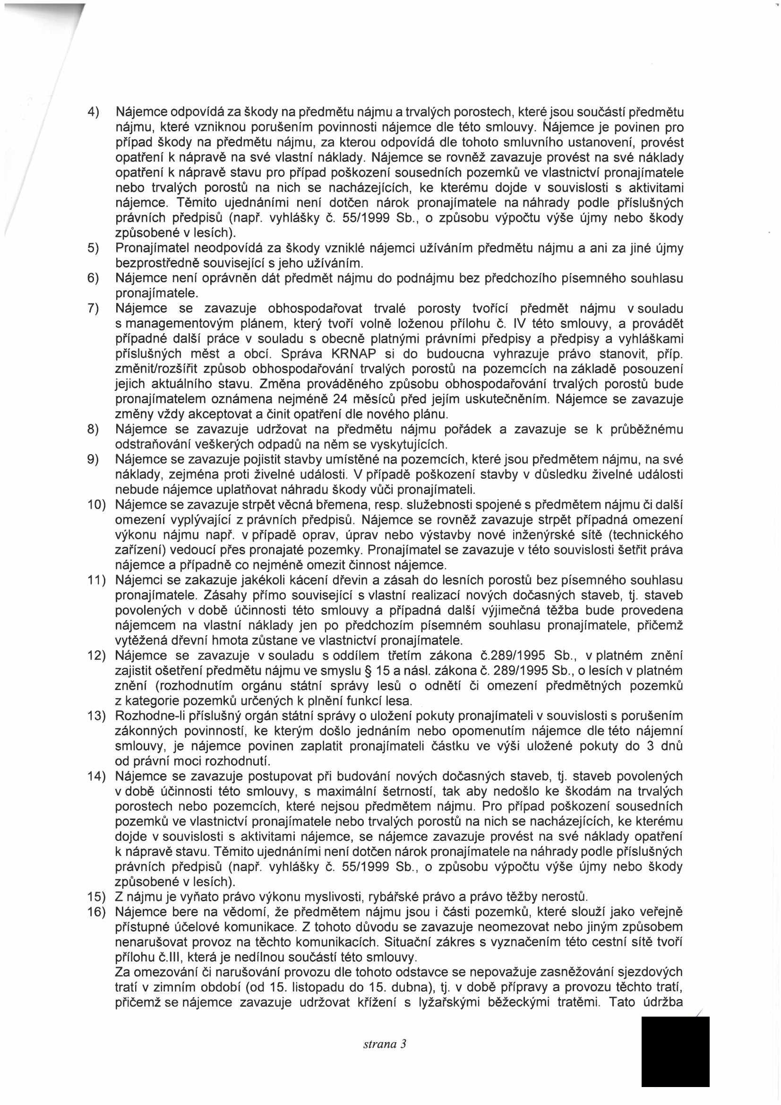

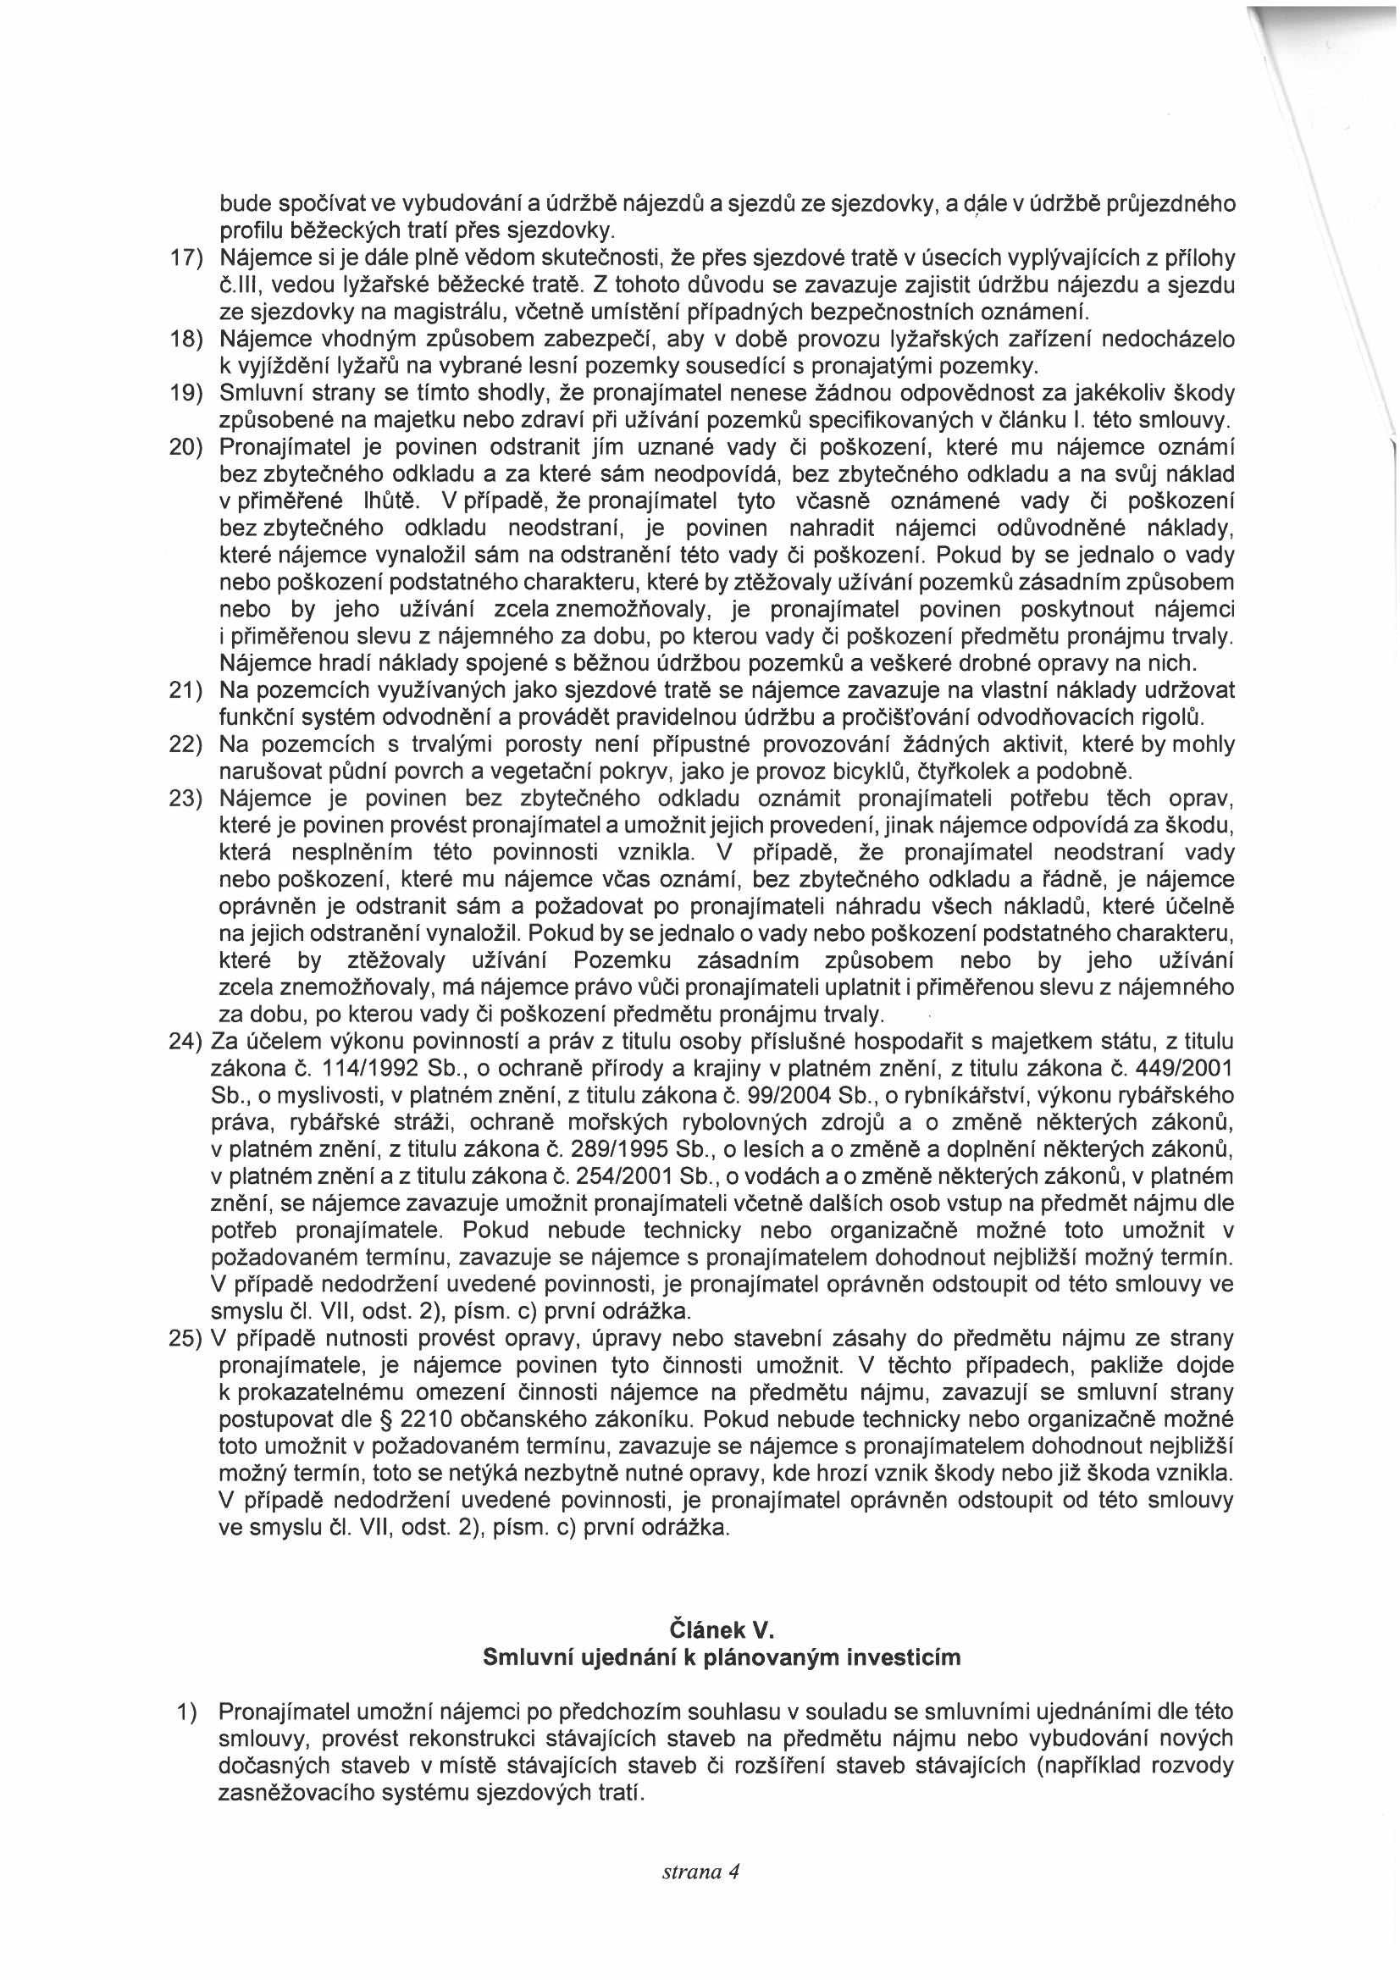

bude spočívat ve vybudování a údržbě nájezdů a sjezdů ze sjezdovky, a dále v údržbě průjezdného profilu běžeckých tratí přes sjezdovky.

17) Nájemce si je dále plně vědom skutečnosti, že přes sjezdové tratě v úsecích vyplývajících z přílohy č.lll, vedou lyžařské běžecké tratě. Z tohoto důvodu se zavazuje zajistit údržbu nájezdu a sjezdu ze sjezdovky na magistrálu, včetně umístění případných bezpečnostních oznámení.

18) Nájemce vhodným způsobem zabezpečí, aby v době provozu lyžařských zařízení nedocházelo k vyjíždění lyžařů na vybrané lesní pozemky sousedící s pronajatými pozemky.

19) Smluvní strany se tímto shodly, že pronajímatel nenese žádnou odpovědnost za jakékoliv škody způsobené na majetku nebo zdraví při užívání pozemků specifikovaných v článku I. této smlouvy.

20) Pronajímatel je povinen odstranit jím uznané vady či poškození, které mu nájemce oznámí bez zbytečného odkladu a za které sám neodpovídá, bez zbytečného odkladu a na svůj náklad v přiměřené lhůtě. V případě, že pronajímatel tyto včasně oznámené vady či poškození bez zbytečného odkladu neodstraní, je povinen nahradit nájemci odůvodněné náklady, které nájemce vynaložil sám na odstranění této vady či poškození. Pokud by se jednalo o vady nebo poškození podstatného charakteru, které by ztěžovaly užívání pozemků zásadním způsobem nebo by jeho užívání zcela znemožňovaly, je pronajímatel povinen poskytnout nájemci i přiměřenou slevu z nájemného za dobu, po kterou vady či poškození předmětu pronájmu trvaly. Nájemce hradí náklady spojené s běžnou údržbou pozemků a veškeré drobné opravy na nich.

21) Na pozemcích využívaných jako sjezdové tratě se nájemce zavazuje na vlastní náklady udržovat funkční systém odvodnění a provádět pravidelnou údržbu a pročišťování odvodňovacích rigolů.

22) Na pozemcích s trvalými porosty není přípustné provozování žádných aktivit, které by mohly narušovat půdní povrch a vegetační pokryv, jako je provoz bicyklů, čtyřkolek a podobně.

23) Nájemce je povinen bez zbytečného odkladu oznámit pronajímateli potřebu těch oprav, které je povinen provést pronajímatel a umožnit jejich provedení, jinak nájemce odpovídá za škodu, která nesplněním této povinnosti vznikla. V případě, že pronajímatel neodstraní vady nebo poškození, které mu nájemce včas oznámí, bez zbytečného odkladu a řádně, je nájemce oprávněn je odstranit sám a požadovat po pronajímateli náhradu všech nákladů, které účelně na jejich odstranění vynaložil. Pokud by se jednalo o vady nebo poškození podstatného charakteru, které by ztěžovaly užívání Pozemku zásadním způsobem nebo by jeho užívání zcela znemožňovaly, má nájemce právo vůči pronajímateli uplatnit i přiměřenou slevu z nájemného za dobu, po kterou vady či poškození předmětu pronájmu trvaly.

24) Za účelem výkonu povinností a práv z titulu osoby příslušné hospodařit s majetkem státu, z titulu zákona č. 114/1992 Sb., o ochraně přírody a krajiny v platném znění, z titulu zákona č. 449/2001 Sb., o myslivosti, v platném znění, z titulu zákona č. 99/2004 Sb., o rybníkářství, výkonu rybářského práva, rybářské stráži, ochraně mořských rybolovných zdrojů a o změně některých zákonů, v platném znění, z titulu zákona č. 289/1995 Sb., o lesích a o změně a doplnění některých zákonů, v platném znění a z titulu zákona č. 254/2001 Sb., o vodách a o změně některých zákonů, v platném znění, se nájemce zavazuje umožnit pronajímateli včetně dalších osob vstup na předmět nájmu dle potřeb pronajímatele. Pokud nebude technicky nebo organizačně možné toto umožnit v požadovaném termínu, zavazuje se nájemce s pronajímatelem dohodnout nejbližší možný termín. V případě nedodržení uvedené povinnosti, je pronajímatel oprávněn odstoupit od této smlouvy ve smyslu čl. VII, odst. 2), písm. c) první odrážka.

25) V případě nutnosti provést opravy, úpravy nebo stavební zásahy do předmětu nájmu ze strany pronajímatele, je nájemce povinen tyto činnosti umožnit. V těchto případech, pakliže dojde k prokazatelnému omezení činnosti nájemce na předmětu nájmu, zavazují se smluvní strany postupovat dle § 2210 občanského zákoníku. Pokud nebude technicky nebo organizačně možné toto umožnit v požadovaném termínu, zavazuje se nájemce s pronajímatelem dohodnout nejbližší možný termín, toto se netýká nezbytně nutné opravy, kde hrozí vznik škody nebo již škoda vznikla. V případě nedodržení uvedené povinnosti, je pronajímatel oprávněn odstoupit od této smlouvy ve smyslu čl. VII, odst. 2), písm. c) první odrážka.

**Článek V.**

**Smluvní ujednání k plánovaným investicím**

1) Pronajímatel umožní nájemci po předchozím souhlasu v souladu se smluvními ujednáními dle této smlouvy, provést rekonstrukci stávajících staveb na předmětu nájmu nebo vybudování nových dočasných staveb v místě stávajících staveb či rozšíření staveb stávajících (například rozvody zasněžovacího systému sjezdových tratí.

*strana 4*

**v**

2) Nájemce projevuje tímto velký zájem a ke dni podpisu této smlouvy předpokládá v areálu Velká Úpa (Pec pod Sněžkou) budoucí realizaci těchto staveb:

- výstavba nové nebo rekonstrukce stávající lanové dráhy Velká Úpa - Portášovy Boudy, výstavba nové nebo rekonstrukce stávající lyžařského vleku Modřín, výstavba nových rozvodů zasněžovacího systému a rekonstrukce stávajících rozvodů zasněžovacího systému.

Všechny výše uvedené předpokládané investice nájemce hodlá uskutečnit do 20 let od podpisu této smlouvy. Smluvním stranám je známo, že provádění investic je závislé na mnoha faktorech, nezávislých na vůli nájemce, jež není schopen nijak ovlivnit nebo předvídat. Z tohoto důvodu se smluvní strany shodly na skutečnosti, že nemusí být uvedené akce zrealizovány dle uvedeného soupisu, nicméně, případné investování prostředků ve zbývajících letech platnosti této smlouvy podléhá schválení pronajímatelem, který si vyhrazuje právo tyto investice nájemci případně neodsouhlasit.

**Článek VI.**

**Sankce při porušení povinností nájemce**

1) Neuhradí-li nájemce včas splatné nájemné, má pronajímatel právo požadovat smluvní pokutu ve výši 0,1 % z dlužné částky za každý den prodlení.

2) Nepředá-li nájemce při skončení nájmu pronajaté nemovitosti včas a řádně vyklizené, zaplatí pronajímateli za dobu prodlení smluvní pokutu ve výši trojnásobku nájemného, které by jinak pronajímateli náleželo za takovou dobu podle této smlouvy.

3) V případě porušení povinností stanovených dle této smlouvy, které budou méně závažné, tzn. nebudou mít dopad na životní prostředí a nedojde ke vzniku škody na biotopu, je nájemce povinen uhradit pronajímateli smluvní sankci ve výši 5.000,- Kč za každé porušení. Tato sankce se vztahuje i na opakované porušení. Současně je nájemce povinen uhradit pronajímateli případnou vzniklou škodu a případně sjednat nápravu (např. uvedení do původního stavu).

4) V případě porušení povinností stanovených dle této smlouvy, které budou závažné, tzn. budou mít dopad na životní prostředí a dojde ke vzniku škody na biotopu, případně znehodnocení pozemku, je nájemce povinen uhradit pronajímateli smluvní sankci ve výši 50.000,- Kč za každé porušení. Tato sankce se vztahuje i na opakované porušení. Současně je nájemce povinen uhradit pronajímateli případnou vzniklou škodu a případně sjednat nápravu (např. uvedení do původního stavu).

**Článek VII. Ukončení nájemního vztahu**

1) Nájem skončí uplynutím sjednané doby.

2) Před uplynutím sjednané doby může být nájem skončen:

a) písemnou dohodou účastníků,

b) výpovědí ze strany pronajímatele:

• při prodlení s úhradou nájemného po dobu delší než jeden měsíc, nebude-li nájemné uhrazeno ani v dodatečně přiměřené lhůté stanovené v písemné výzvě pronajímatele,

• přenechá-li nájemce předmět nájmu nebo jeho část do podnájmu bez souhlasu pronajímatele.

V těchto případech činí výpovědní doba 3 měsíce a počíná běžet prvním dnem kalendářního

měsíce následujícího po doručení výpovědi nájemci.

c) Okamžitým ukončením užívacího vztahu ze strany pronajímatele

• poruší-li nájemce kteroukoliv povinnost vyplývající mu z této smlouvy a nájemce neodstraní závadný stav v náhradním termínu o délce minimálně třiceti dnů, poskytnutém mu v písemné výzvě pronajímatele.

• nebudou-li nadále plněny podmínky § 27 odst. 1 zákona 219/2000 Sb., ve znění pozdějších předpisů tj. pronájmem nebude dosahováno účelnějšího nebo hospodárnějšího využití předmětu nájmu, či pokud nastanou skutečnosti, pro které již předmět nájmu nebude dále pro státní příspěvkovou organizaci dočasně nepotřebným.

• v případech dle čl. VII. odst. 7 této smlouvy.

Odstoupení od smlouvy je pronajímatel povinen bez zbytečného odkladu písemné oznámit nájemci. Odstoupením od smlouvy se nájemní smlouva neruší od počátku, ale od doručení písemného odstoupení nájemci. Odstoupením od smlouvy není dotčen nárok na splatné

*strana 5*

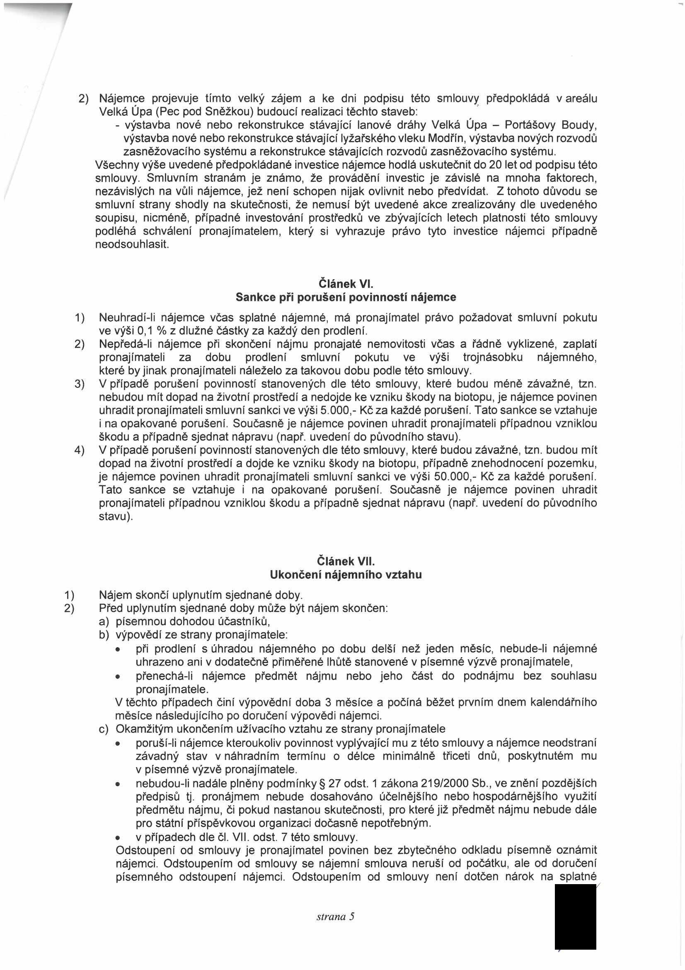

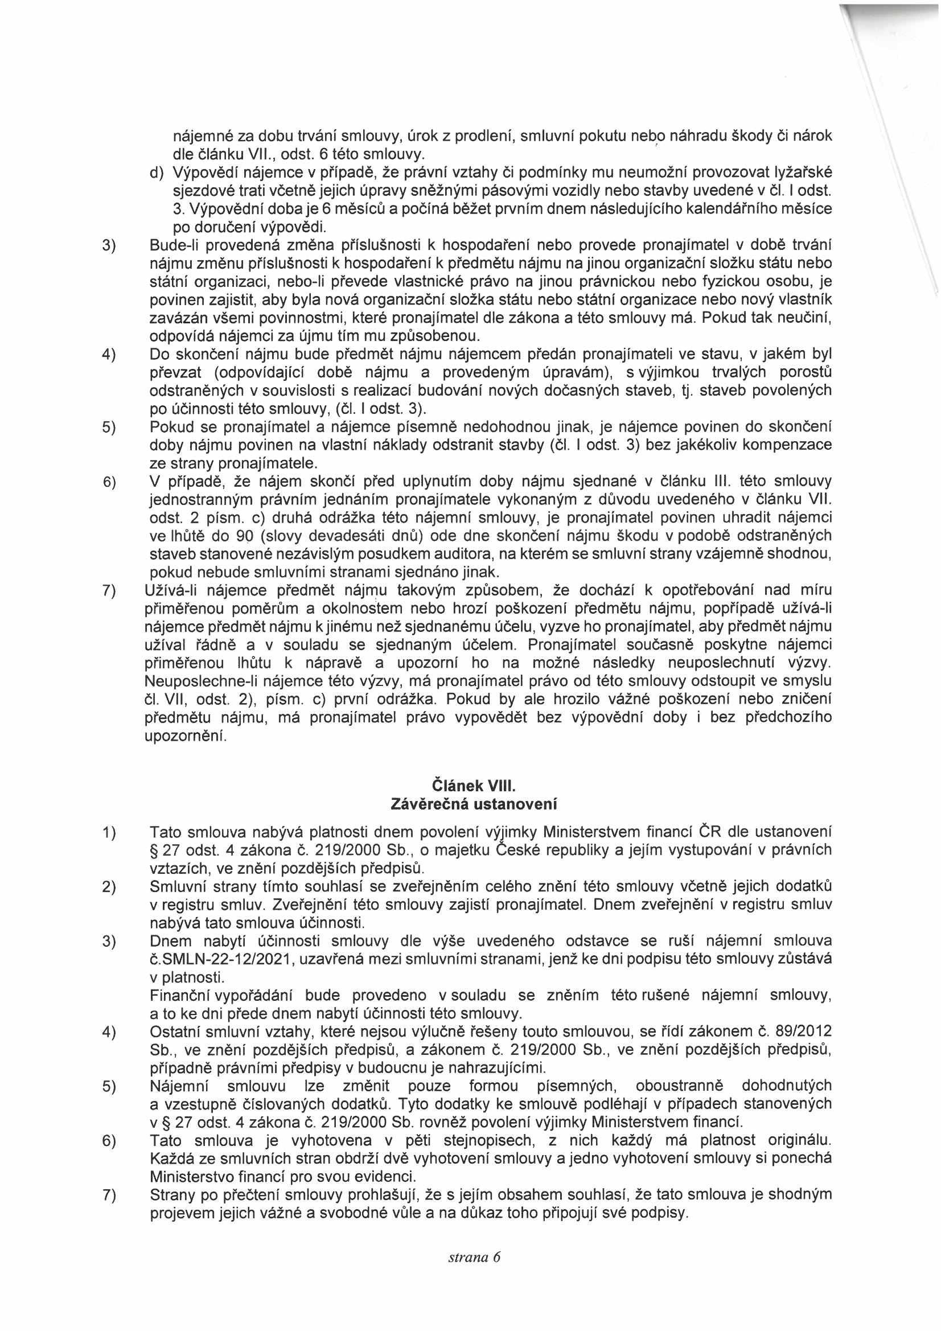

nájemné za dobu trvání smlouvy, úrok z prodlení, smluvní pokutu nebo náhradu škody či nárok dle článku VIL, odst. 6 této smlouvy.

d) Výpovědí nájemce v případě, že právní vztahy či podmínky mu neumožní provozovat lyžařské

sjezdové trati včetně jejich úpravy sněžnými pásovými vozidly nebo stavby uvedené v čl. I odst.

3. Výpovědní doba je 6 měsíců a počíná běžet prvním dnem následujícího kalendářního měsíce po doručení výpovědi.

3) Bude-li provedená změna příslušnosti k hospodaření nebo provede pronajímatel v době trvání

nájmu změnu příslušnosti k hospodaření k předmětu nájmu na jinou organizační složku státu nebo státní organizaci, nebo-li převede vlastnické právo na jinou právnickou nebo fyzickou osobu, je povinen zajistit, aby byla nová organizační složka státu nebo státní organizace nebo nový vlastník zavázán všemi povinnostmi, které pronajímatel dle zákona a této smlouvy má. Pokud tak neučiní, odpovídá nájemci za újmu tím mu způsobenou.

4) Do skončení nájmu bude předmět nájmu nájemcem předán pronajímateli ve stavu, v jakém byl převzat (odpovídající době nájmu a provedeným úpravám), s výjimkou trvalých porostů odstraněných v souvislosti s realizací budování nových dočasných staveb, tj. staveb povolených po účinnosti této smlouvy, (čl. I odst. 3).

5) Pokud se pronajímatel a nájemce písemně nedohodnou jinak, je nájemce povinen do skončení doby nájmu povinen na vlastní náklady odstranit stavby (čl. I odst. 3) bez jakékoliv kompenzace ze strany pronajímatele.

6) V případě, že nájem skončí před uplynutím doby nájmu sjednané v článku III. této smlouvy jednostranným právním jednáním pronajímatele vykonaným z důvodu uvedeného v článku VII. odst. 2 písm. c) druhá odrážka této nájemní smlouvy, je pronajímatel povinen uhradit nájemci ve lhůtě do 90 (slovy devadesáti dnů) ode dne skončení nájmu škodu v podobě odstraněných staveb stanovené nezávislým posudkem auditora, na kterém se smluvní strany vzájemně shodnou, pokud nebude smluvními stranami sjednáno jinak.

7) Užívá-li nájemce předmět nájmu takovým způsobem, že dochází k opotřebování nad míru přiměřenou poměrům a okolnostem nebo hrozí poškození předmětu nájmu, popřípadě užívá-li nájemce předmět nájmu k jinému než sjednanému účelu, vyzve ho pronajímatel, aby předmět nájmu užíval řádně a v souladu se sjednaným účelem. Pronajímatel současně poskytne nájemci přiměřenou lhůtu k nápravě a upozorní ho na možné následky neuposlechnutí výzvy. Neuposlechne-li nájemce této výzvy, má pronajímatel právo od této smlouvy odstoupit ve smyslu čl. VII, odst. 2), písm. c) první odrážka. Pokud by ale hrozilo vážné poškození nebo zničení předmětu nájmu, má pronajímatel právo vypovědět bez výpovědní doby i bez předchozího upozornění.

**Článek Vlil.**

**Závěrečná ustanovení**

1) Tato smlouva nabývá platnosti dnem povolení výjimky Ministerstvem financí ČR dle ustanovení

§ 27 odst. 4 zákona č. 219/2000 Sb., o majetku České republiky a jejím vystupování v právních vztazích, ve znění pozdějších předpisů.

2) Smluvní strany tímto souhlasí se zveřejněním celého znění této smlouvy včetně jejich dodatků v registru smluv. Zveřejnění této smlouvy zajistí pronajímatel. Dnem zveřejnění v registru smluv nabývá tato smlouva účinnosti.

3) Dnem nabytí účinnosti smlouvy dle výše uvedeného odstavce se ruší nájemní smlouva č.SMLN-22-12/2021, uzavřená mezi smluvními stranami, jenž ke dni podpisu této smlouvy zůstává v platnosti.

Finanční vypořádání bude provedeno v souladu se zněním této rušené nájemní smlouvy, a to ke dni přede dnem nabytí účinnosti této smlouvy.

4) Ostatní smluvní vztahy, které nejsou výlučně řešeny touto smlouvou, se řídí zákonem č. 89/2012 Sb., ve znění pozdějších předpisů, a zákonem č. 219/2000 Sb., ve znění pozdějších předpisů, případně právními předpisy v budoucnu je nahrazujícími.

5) Nájemní smlouvu lze změnit pouze formou písemných, oboustranně dohodnutých a vzestupně číslovaných dodatků. Tyto dodatky ke smlouvě podléhají v případech stanovených v § 27 odst. 4 zákona č. 219/2000 Sb. rovněž povolení výjimky Ministerstvem financí.

6) Tato smlouva je vyhotovena v pěti stejnopisech, z nich každý má platnost originálu. Každá ze smluvních stran obdrží dvě vyhotovení smlouvy a jedno vyhotovení smlouvy si ponechá Ministerstvo financí pro svou evidenci.

7) Strany po přečtení smlouvy prohlašují, že s jejím obsahem souhlasí, že tato smlouva je shodným projevem jejich vážné a svobodné vůle a na důkaz toho připojují své podpisy.

*strana 6*

8) Ostatní smluvní vztahy, které nejsou výlučně řešeny touto smlouvou, se řídí ustanoveními příslušných obecně závazných předpisů.

Seznam příloh: Příloha č.l - Seznam pozemků - údaje dle KN a výměry předmětu nájmu Příloha č.ll - Mapový zákres - vymezení předmětu nájmu

Příloha č.lll - Mapový zákres - vymezení čestní sítě Příloha Č.IV - Managementový plán

Příloha č.V. - Předchozí souhlas ministerstva k nakládání se státními lesy

Ve Vrchlabí dne: " 7 "07' 2022 V Janských Lázních dne: “ 4 "07" 2022

Správa KRNAP

PhDr. Robin Bóhnisch, ředitel Richard Kirnicř/jednatel pronajímatel nájenjóe

**BOBOLIFT s.r.o.**

Černohorská 265

Za správnost: 542 25 Janské Lázně

l£i 11911141, BIČ; CZ1S0I9641

Bc. Oldřich Pažout

vedoucí oddělení správy majetku

právnička

*strana* 7

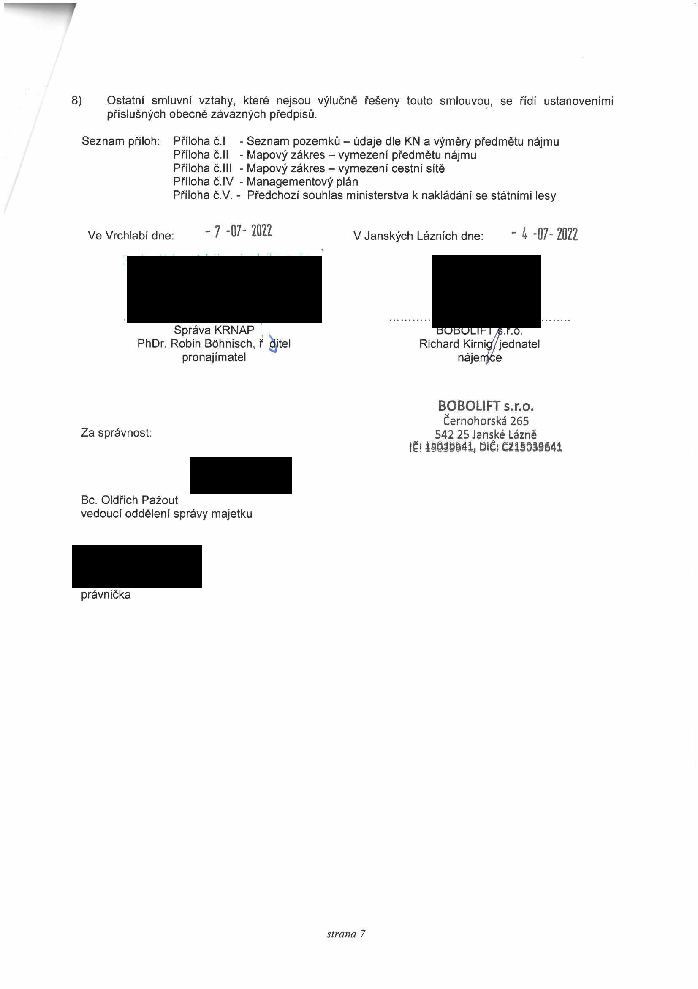

**Příloha č.l**

**obec kat. území parcela výměra druh využití pozemku LV Stavba / č. pozemku sjezdovka**

Pec pod Velká Úpa II část 1 759 lesní sportoviště a 818 Lanová Sněžkou 495/1 pozemek rekreační plocha dráha

(dočasné omezení zPUPFL do 12/2050)

Pec pod Velká Úpa II část 1 313 ostatní jiná plocha 818 Lanová Sněžkou 495/29 plocha dráha Pec pod Velká Úpa II část 882 ostatní jiná plocha 818 Lanová Sněžkou 495/33 plocha dráha,

sjezdovka, zasněžování

Pec pod Velká Úpa II 543 450 trvalý mez, stráň 818 Sjezdovka,

Sněžkou travní zasněžování porost

Pec pod Velká Úpa II 594/5 532 ostatní jiná plocha 818 Sjezdovka, Sněžkou plocha lanová dráha Pec pod Velká Úpa II část 395 ostatní jiná plocha 818 Sjezdovka, Sněžkou 766/8 plocha zasněžování,

lyžařský vlek Pec pod Velká Úpa II část 1120 913 vodní koryto vodního toku 818 Sjezdovka, Sněžkou plocha přirozené nebo Zasněžování,

upravené lanová dráha Pec pod Velká Úpa II část 35 ostatní ostatní komunikace 818 Lanová Sněžkou 1132/13 plocha dráha

**CELKEM 6 279**

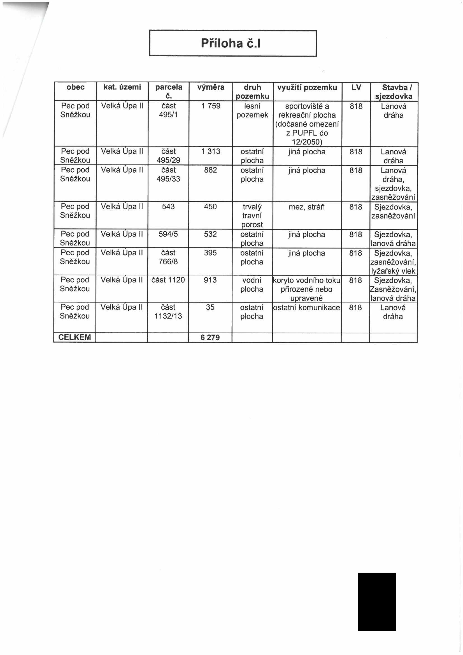

|  |  |  |  |  |  |  |  |
| --- | --- | --- | --- | --- | --- | --- | --- |
|  |  |  |  |  |  |  |  |
|  |  |  |  |  |  |  |  |
|  |  |  |  |  |  |  |  |
|  |  |  |  |  |  |  |  |
|  |  |  |  |  |  |  |  |
|  |  |  |  |  |  |  |  |
|  |  |  |  |  |  |  |  |
|  |  |  |  |  |  |  |  |
|  |  |  |  |  |  |  |  |
|  |  |  |  |  |  |  |  |

Příloha č. II - MAPA - předmět nájmu - Velká Upa

**Příloha č.ll**

**Velká Úpa (Portášky) -**

gffiJGD

**Legenda**

předmět nájmu

podkladové mapy: katastrální mapa, ortofotomapa 2018

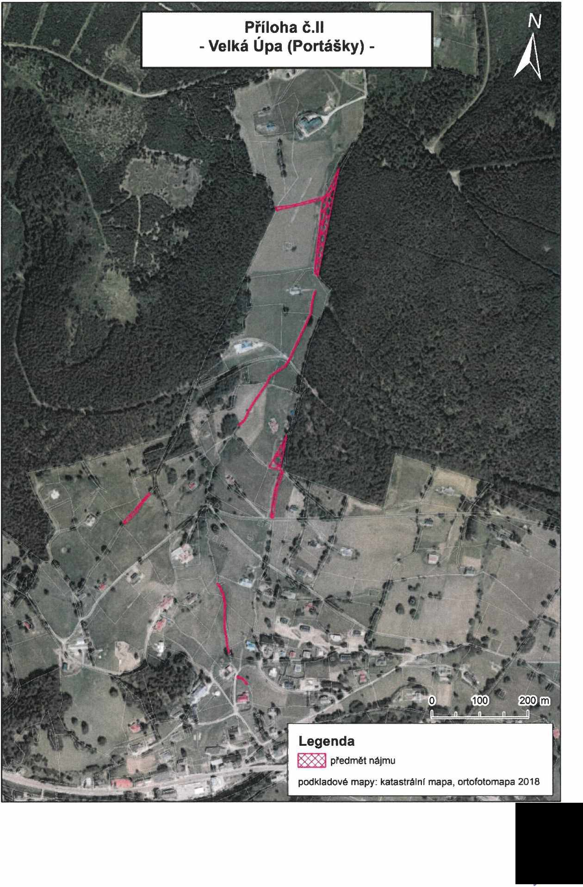

Příloha č. Ill - MAPA - vymezení čestní sítě - Velká Úpa

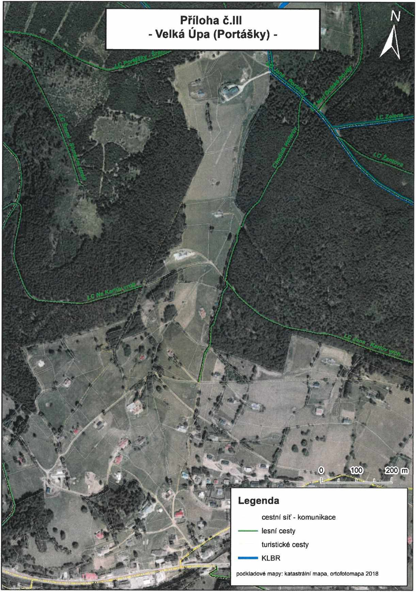

**Příloha Č.IV**

**Managementový plán**

- ***Podmínky a způsob údržby biotopu na předmětných pozemcích***-

Správa Krkonošského národního parku vyžaduje, jako pronajímatel předmětných pozemků, následující způsob jejich údržby:

1. Pozemky s travními porosty, které jsou v daném roce součástí zemědělsky obhospodařovaných celků, budou obhospodařovány stejným způsobem jako tyto celky. V případě, že jsou tyto pozemky součástí registrovaných dílů půdních bloků, nebudou kladeny jejich obhospodařování žádné překážky.

2. Ostatní pozemky s travními porosty budou obhospodařovány sečí s úklidem travní hmoty, nebo případně mohou být maximálně 2x ročně mulčovány. První seč nebo mulčování musí proběhnout do 31. 7. Stav těchto porostů bude hodnocen pracovníky OOP vždy jednou za 8-10 let, poprvé tedy nejdříve v roce 2029. V případě zlepšení jejich stavu budou pracovníci OOP iniciovat postupnou změnu jejich obhospodařování na seč s úklidem travní hmoty nebo pastvu. Tato změna bude nájemci písemně oznámena minimálně s dvouletým předstihem, aby se na ni stihl připravit, a bude pro něj závazná.

3. Na všech dotčených pozemcích s výskytem travních porostů, které jsou předmětem této smlouvy, bude regulován výskyt invazivních druhů rostlin, zejména šťovíku alpského *(Rumex alpinus),* lupiny mnoholisté *(Lupinus polyphyllus)* a kolotočníku ozdobného *(Telekia speciosa).* Nájemce bude provádět zásahy podle metodiky „Invazivní rostliny v Krkonoších11 či pokynů pracovníků Správy KRNAP. V případě nutnosti použití herbicidu si nájemce zajistí příslušnou výjimku ze zákona (pro pozemky na území KRNAP) nebo souhlas orgánu ochrany přírody (pro pozemky na území ochranného pásma KRNAP). Podrobnosti lze opět konzultovat s pracovníky OOP.

4. Pokud dojde v travinných porostech k obnažení půdního povrchu (např. mechanickým poškozením), bude plocha pro zabránění šíření expanzních/invazivních druhů rostlin urychleně překryta „zeleným senem11- travní hmotou sklizenou v okolí v době zralosti semen, případně oseta travní směsí, schválenou Správou KRNAP pro oblast KRNAP a jeho OP.

5. Nedodržení jakéhokoliv z těchto ustanovení bude důvodem k rozvázání nájemní smlouvy ze strany pronajímatele.

V Janských Lázních dne: " 4 -07* 2022

Za správnost:

**BOBOLIFT s.r.o.**

Černohorská 265

Bc. Oldřich Pažou **iči** 542 25 Janské**oie\*** Lázně

vedoucí oddělení správy majetku *mmm,*

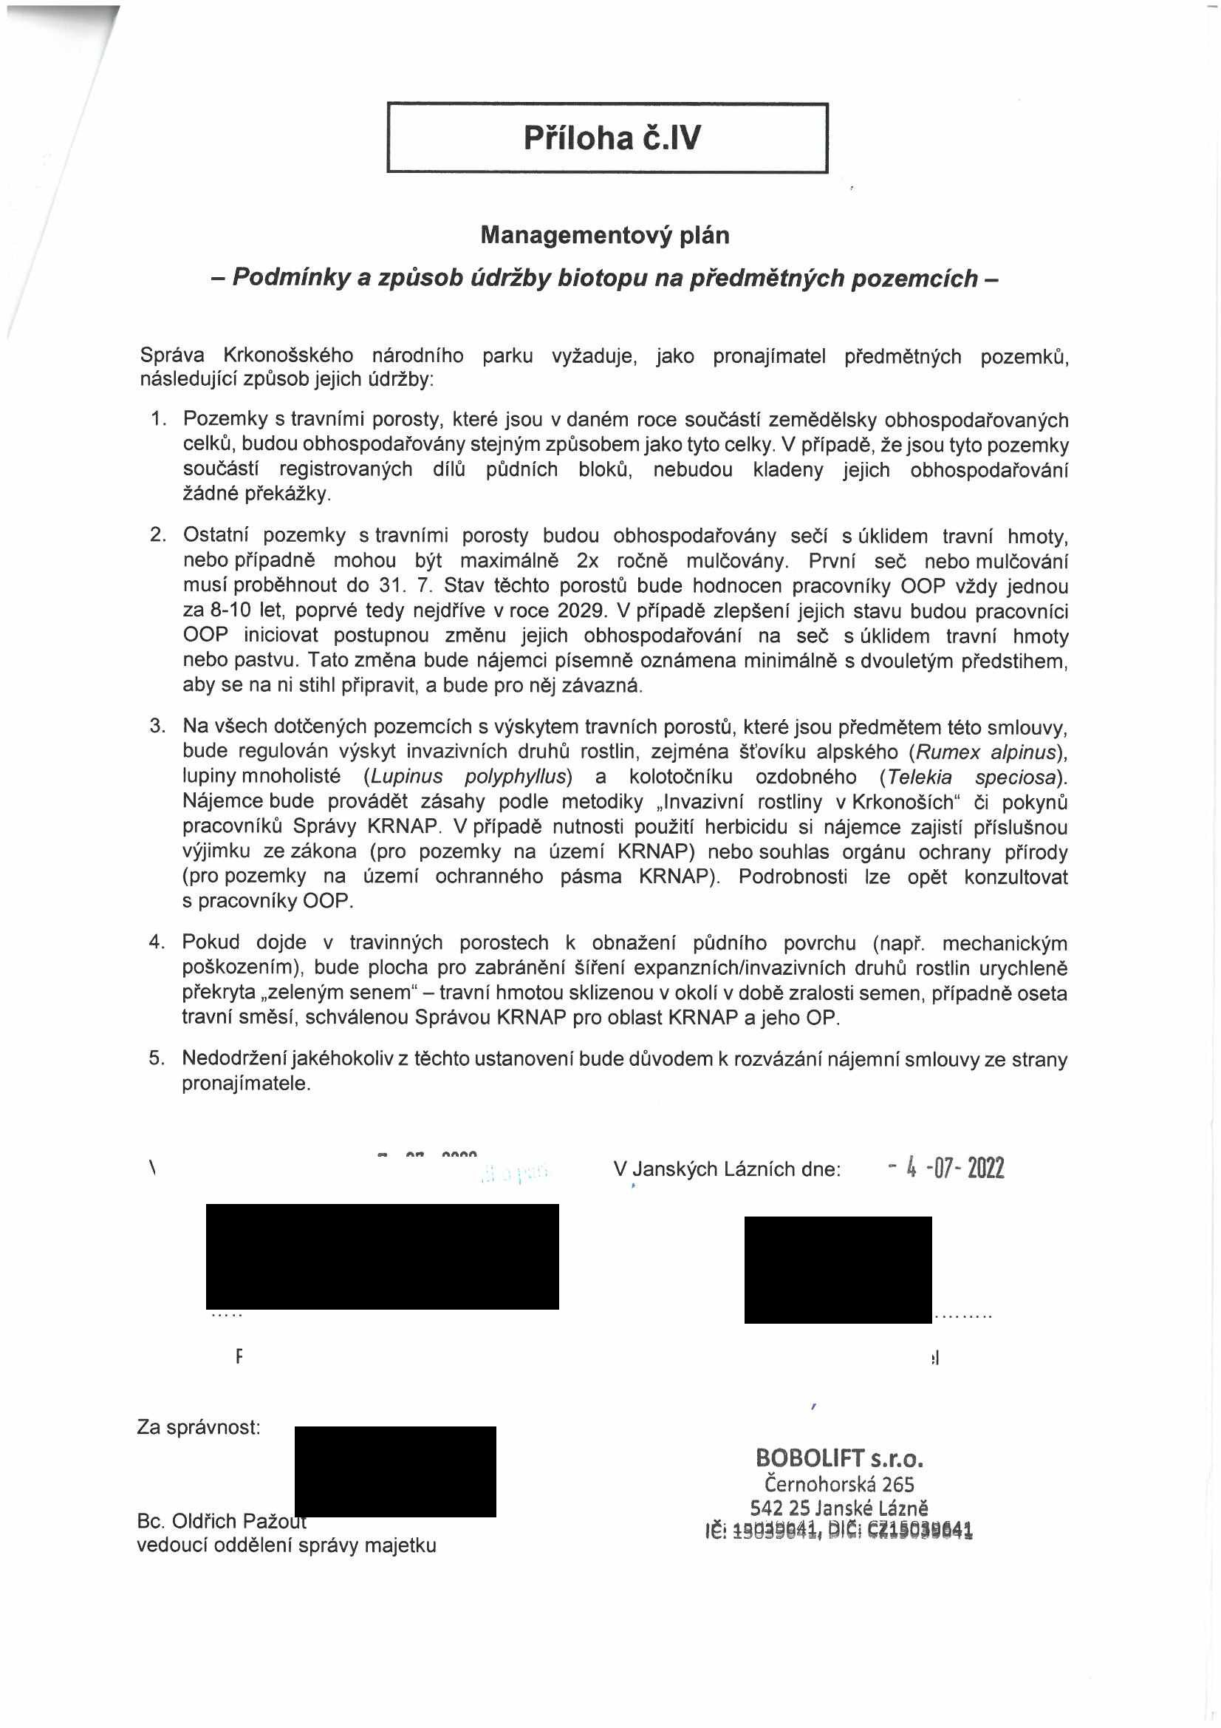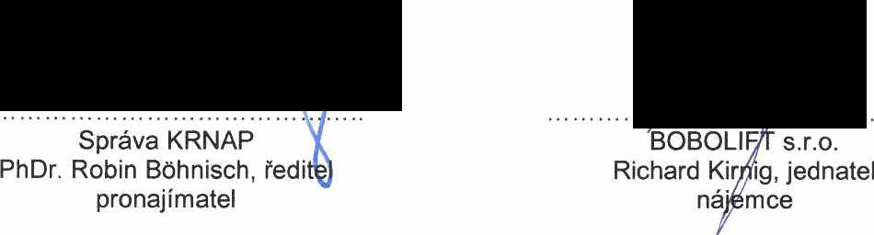

Odbor zvláštní územní ochrany

Ministerstvo životního prostředí přírody a krajiny Vršovická 1442/65

100 10 Praha 10

Praha dne 29. června 2022

Č. j.: MZP/2022/620/1247 Správa Krkonošského národního parku

Sp. zn.: ZN/MZP/2022/620/37

Vaše č. j.: KRNAP 05387/2022 Dobrovského 3

Vyřizuje: 543 01 Vrchlabí

E-mail:

Věc: **Souhlas k nakládání s lesy ve vlastnictví státu v k.ú. Černý Důl, Černá Hora v Krkonoších, Janské Lázně, Pec pod Sněžkou, Velká Úpa I a II - LD, LV a sjezdové tratě MEGA PLUS s.r.o., BOBOLIFT s.r.o. a Ski Pec a. s.**

Ministerstvo životního prostředí, odbor zvláštní územní ochrany přírody a krajiny (dále jen

„Ministerstvo") jako příslušný orgán státní správy lesů podle ustanovení § 49 odst. 4 zákona č. 289/1995 Sb., o lesích a o změně a doplnění některých zákonů, ve znění pozdějších předpisů (dále jen „zákon o lesích"), vykonávající působnost krajského úřadu a Ministerstva zemědělství v lesích národních parků a jejich ochranných pásmech, na základě žádosti státní příspěvkové organizace Správa Krkonošského národního parku se sídlem Dobrovského 3, 543 01 Vrchlabí, **vydává souhlas** podle ustanovení § 49 odst. 3 písm. b) zákona o lesích k nakládání s lesy ve vlastnictví státu v souladu s ustanovením § 4 odst. 2 zákona o lesích v následujícím rozsahu:

předmět nájmu:

Pozemky ve vlastnictví ČR, kde příslušnost hospodařit má Správa Krkonošského národního parku nacházející se v k.ú. Černý Důl, Černá Hora v Krkonoších, Janské Lázně, Pec pod Sněžkou a Velká Úpa I a II (viz Příloha č. 1. - návrh nájemní smlouvy č. SMLN-22-9/2022, Příloha č. 2. - návrh nájemní smlouvy č. SMLN-22-31/2022 a Příloha č. 3 - návrh nájemní smlouvy č. SMLN-22-32/2022)

**Odůvodnění:**

Správa Krkonošského národního parku předložila Ministerstvu dopisem čj. KRNAP 05387/2022 ze dne 16.6.2022 žádost o vydání předchozího souhlasu s uzavřením nájemní smlouvy za účelem umístění a provozování stávajících lanových drah, lyžařských vleků, sjezdových tratí a souvisejících objektů a staveb v k.ú. Černý Důl, Černá

Hora v Krkonoších, Janské Lázně, Pec pod Sněžkou a Velká Úpa I a II a zajištění péče o přírodní biotopy na předmětných pozemcích, ve vlastnictví ČR, kde příslušnost hospodařit má Správa Krkonošského národního parku.

Elektronický podpis

Ministerstvo životního prostředí Ing. Petr Stloukal

Vršovická 1442/65, 100 10 Praha 10 Ministerstvo životního prostředí

(+420) 26712-1111 30.06.2022 16:09

www,mzp,-CZ [posta@mzp.cz](mailto:posta@mzp.cz) ISDS: 9gsaax4

1/2

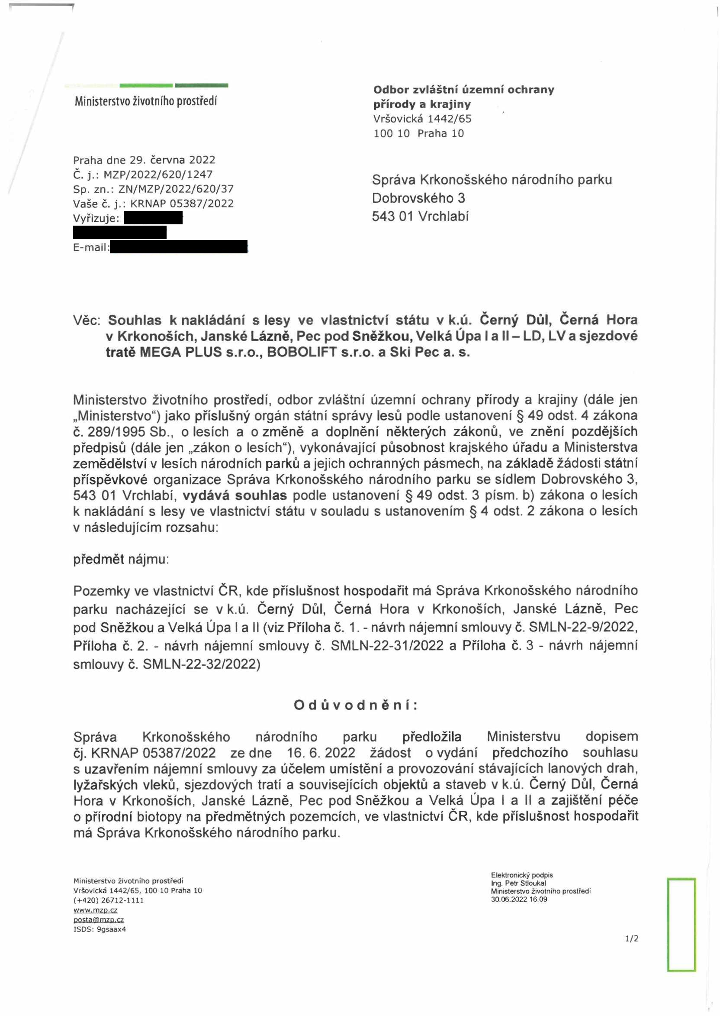

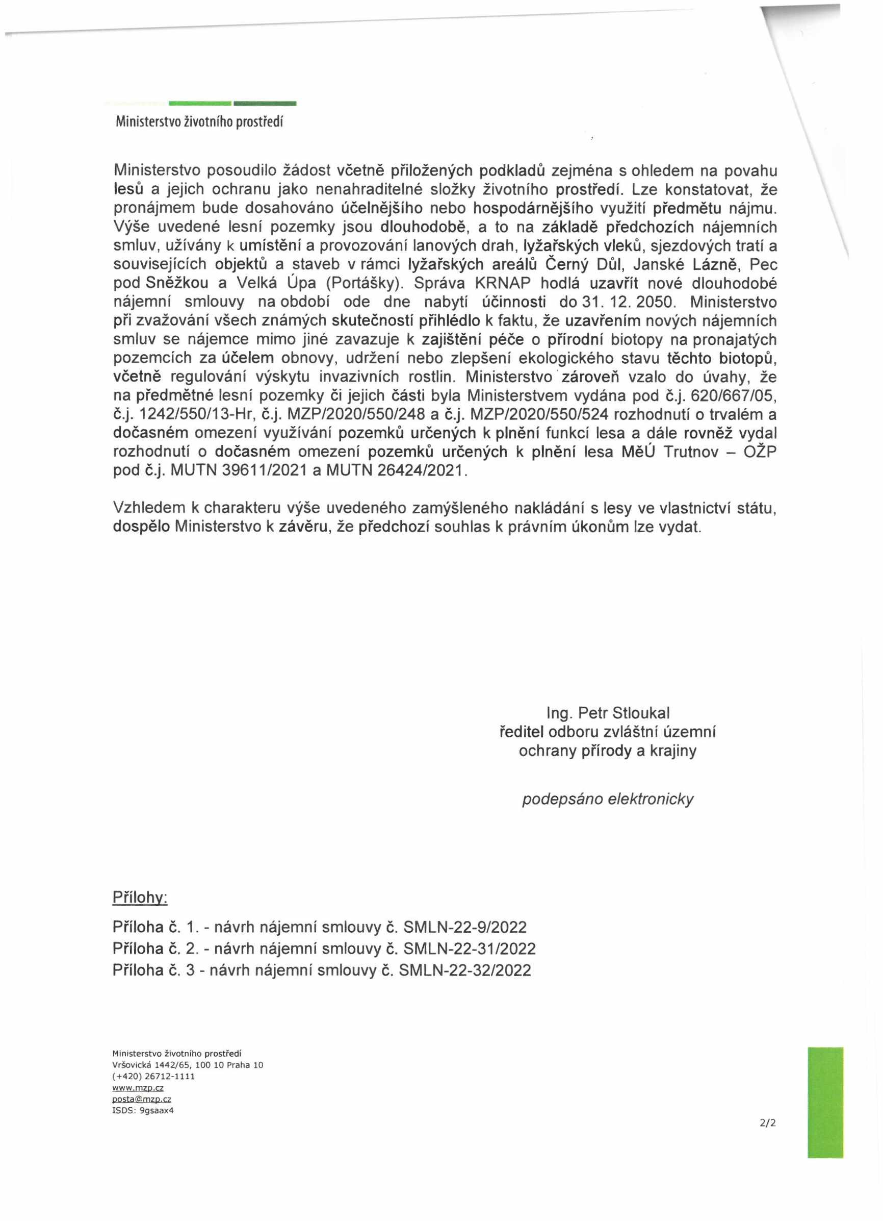

Ministerstvo životního prostředí

Ministerstvo posoudilo žádost včetně přiložených podkladů zejména s ohledem na povahu lesů a jejich ochranu jako nenahraditelné složky životního prostředí. Lze konstatovat, že pronájmem bude dosahováno účelnějšího nebo hospodárnějšího využití předmětu nájmu. Výše uvedené lesní pozemky jsou dlouhodobě, a to na základě předchozích nájemních smluv, užívány k umístění a provozování lanových drah, lyžařských vleků, sjezdových tratí a souvisejících objektů a staveb v rámci lyžařských areálů Černý Důl, Janské Lázně, Pec pod Sněžkou a Velká Úpa (Portášky). Správa KRNAP hodlá uzavřít nové dlouhodobé

nájemní smlouvy na období ode dne nabytí účinnosti do 31. 12.2050. Ministerstvo při zvažování všech známých skutečností přihlédlo k faktu, že uzavřením nových nájemních smluv se nájemce mimo jiné zavazuje k zajištění péče o přírodní biotopy na pronajatých pozemcích za účelem obnovy, udržení nebo zlepšení ekologického stavu těchto biotopů, včetně regulování výskytu invazivních rostlin. Ministerstvo zároveň vzalo do úvahy, že na předmětné lesní pozemky či jejich části byla Ministerstvem vydána pod č.j. 620/667/05, č.j. 1242/550/13-Hr, č.j. MZP/2020/550/248 a č.j. MZP/2020/550/524 rozhodnutí o trvalém a dočasném omezení využívání pozemků určených k plnění funkcí lesa a dále rovněž vydal rozhodnutí o dočasném omezení pozemků určených k plnění lesa MěÚ Trutnov - OŽP pod č.j. MUTN 39611/2021 a MUTN 26424/2021.

Vzhledem k charakteru výše uvedeného zamýšleného nakládání s lesy ve vlastnictví státu, dospělo Ministerstvo k závěru, že předchozí souhlas k právním úkonům lze vydat.

Ing. Petr Stloukal ředitel odboru zvláštní územní

ochrany přírody a krajiny

*podepsáno elektronicky*

Přílohy:

Příloha č. 1. - návrh nájemní smlouvy č. SMLN-22-9/2022 Příloha č. 2. - návrh nájemní smlouvy č. SMLN-22-31/2022 Příloha č. 3 - návrh nájemní smlouvy č. SMLN-22-32/2022

Ministerstvo životního prostředí Vršovická 1442/65, 100 10 Praha 10

(+420) 26712-1111

[www.mzp.cz](http://www.mzp.cz/)

[posta@mzp.cz](mailto:posta@mzp.cz) ISDS: 9gsaax4

2/2

***w***

**MINISTERSTVO FINANCÍ**

Státní majetek

V Praze dne 2 3 -05- 2024

PID: MFCREXGMGW

Č. j.: MF-35447/2023/7205-16

**Výjimková doložka**

Ministerstvo financí povoluje podle ustanovení § 27 odst. 4 zákona č. 219/2000 Sb., o majetku České republiky a jejím vystupování v právních vztazích, ve znění

pozdějších předpisů, **výjimku z podmínek** stanovených v § 27 odst. 2 citovaného zákona, z doby nájmu, a to k nájemní smlouvě č. SMLN 22-31/2022 o nájmu pozemků, resp. částí pozemků, v katastrálním území Velká Úpa II uzavřené mezi Správou

Krkonošského národního parku, jako pronajímatelem a BOBOLIFT s.r.o., jako nájemcem.

Dnem povolení výjimky tato smlouva nabývá platnosti.

